Materia: Biología

Curso: 3 Año B

Docente: Made Amira

**TRABAJO PRÁCTICO N° 19**

**Actividades:**

.

* Corrección de carpetas.
* Repaso para la recuperación del examen trimestral.

1. Completa el siguiente cuadro comparativo:

|  |  |  |
| --- | --- | --- |
| **TIPO DE REPRODUCCIÓN VEGETATIVA** | **CARACTERISTICAS** | **EJEMPLOS** |
| **ESTOLONES** |  |  |
| **RIZOMAS** |  |  |
| **TUBÉRCULOS** |  |  |
| **PLÁNTULAS** |  |  |

1. Observen el siguiente gráfico e identifiquen a que estrategia reproductiva corresponde cada línea. Justificar su respuesta.

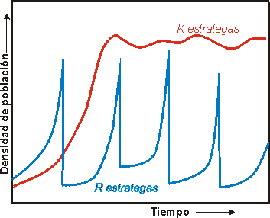

1. Completa los siguientes esquemas:

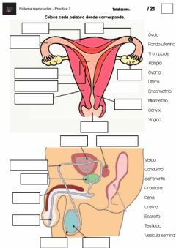

1. Completa la siguiente oración:

a. Los __________ son células sexuales __________. Presentan una cola larga para

__________ por un medio _________. Los espermatozoides se forman en los _________.

1. Realiza una síntesis para explicar los principales aportes de Gregor Mendel con sus investigaciones.